INFORME PORMENORIZADO
SISTEMA DE CONTROL INTERNO
12 DE NOVIEMBRE DE 2017 A 11 DE MARZO DE 2018



Bogotá, D.C., Marzo 12 de 2018

UNIDAD ADMINISTRATIVA ESPECIAL DE REHABILITACIÓN Y MANTENIMIENTO VIAL-UAERMV
INFORME PORMENORIZADO DEL ESTADO DE CONTROL INTERNO
ARTÍCULO 9 LEY 1474 DE 2011
Jefe Oficina de Control Interno | EDNA MATILDE VALLEJO GORDILLO | Período evaluado: | Noviembre 12 de 2017 a  Marzo 11 de 2018

INTRODUCCIÓN

En cumplimiento de lo dispuesto en el Artículo 9 de la Ley 1474 de 2011, la Oficina de Control Interno- OCI de la Unidad Administrativa Especial de Rehabilitación y Mantenimiento Vial -UAERMV, presenta el INFORME PORMENORIZADO DEL ESTADO DEL SISTEMA DE CONTROL INTERNO, para el periodo que se indica, conforme a la nueva estructura del Modelo Estándar de Control Interno-MECI (alineada con el Modelo COSO), en función de la articulación de los Sistemas de Gestión y de Control Interno establecidos en el Artículo 133 de la Ley 1753 de 2015 y el Decreto 1499 de 2017, actualización documentada en el Marco General del Modelo Integrado de Planeación y Gestión – MIPG.

La nueva estructura del MECI está conformada por cinco (5) componentes, a saber:

Gráfica 1. Componentes del MECI

Fuente: Oficina de Control Interno –OCI UAERMV

El nuevo MECI se soporta en un esquema de asignación de responsabilidades y roles, para garantizar la gestión del riesgo y del control, distribuido en la Unidad, en cuatro (4) líneas que intervienen:

LINEAS | CONFORMADA POR | ENFOQUE
- Estratégica | Alta Dirección y el CICCI - Comité Institucional de Coordinación de Control Interno | Marco general para la gestión del riesgo y el control
- Primera de defensa | Gerentes Públicos y los Líderes de Procesos | - Nivel Estratégico  - Nivel Operacional
- Segunda de defensa | Servidores Públicos responsables de monitoreo, evaluación de controles y gestión del riesgo  (Oficina Asesora de Planeación, supervisores e interventores de contratos o proyectos de inversión, comités internos, entre otros) | - Administración de Riesgos  - Funciones de cumplimiento, seguridad, calidad
- Tercera de defensa | Oficina de Control Interno | - Auditoría Interna.  (Enfoque basado en riesgos)

El desarrollo del Sistema de Control Interno bajo la estructura de las siete (7) dimensiones del MIPG contribuirá a cumplir los objetivos institucionales y fortalecer la cultura organizacional fundamentada en la información, el control y la evaluación para la toma de decisiones y la mejora continua del mismo.

Figura 1. Estructura Dimensión 7- Control Interno
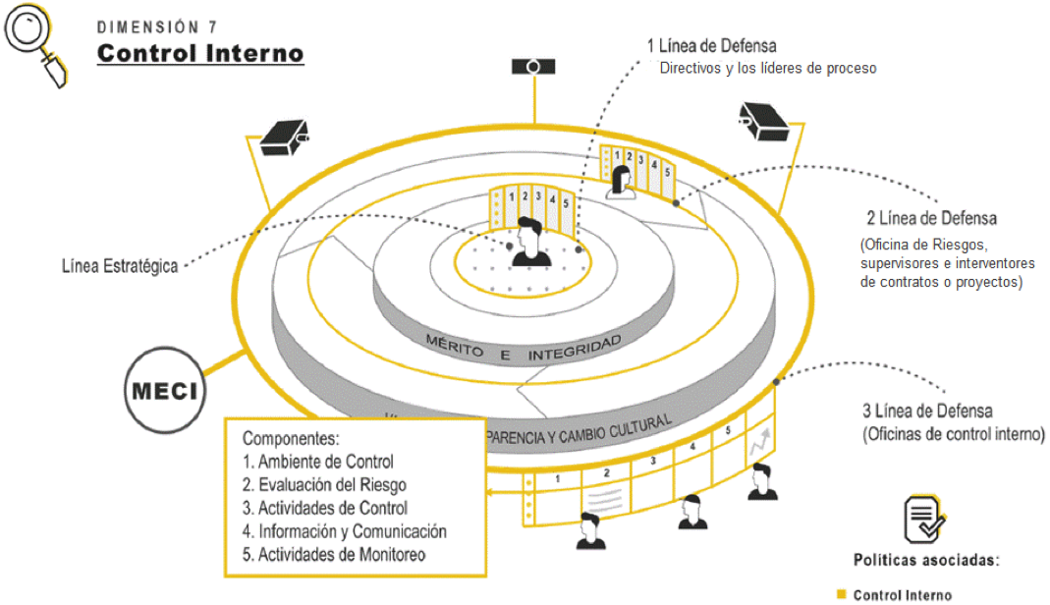
Fuente: Manual Operativo Sistema de Gestión MIPG

AVANCES DEL SISTEMA DE CONTROL INTERNO EN LA UAERMV

Los principales avances en el cuatrimestre comprendido entre los meses de Noviembre- Diciembre de 2017 y Enero - Febrero de 2018, se registran en los cinco (5) componentes del MECI como se detalla a continuación:

- AMBIENTE DE CONTROL
  - AVANCES EN LA IMPLEMENTACIÓN DEL MIPG EN LA UAERMV

La Oficina Asesora de Planeación UAERMV informó, en respuesta a la solicitud hecha por la OCI -memorando 20181600022713, de solicitud del avance de la actualización del MIPG – Modelo Integrado de Planeación y Gestión:

Aspectos solicitados MIPG | Avance reportado por OAP
Avance de los diagnósticos, actividades y/o planes para la implementación del MIPG. | Los diagnósticos se tienen contemplados, posterior a la fase de auto-capacitaciones que se programaron entre las entre la Oficina de Control Interno y la Oficina Asesora de Planeación.  Adicionalmente, se tiene contemplado asistir a las jornadas de capacitaciones de la Alcaldía de Bogotá, en el marco de la alianza entre la Nación y el Distrito Capital, a través del convenio de cooperación N° 360/2017 suscrito entre el Departamento Administrativo de la Función Pública-DAFP y la Secretaría General.  Luego de la anterior actividad, se realizarán capacitaciones y mesas de trabajo con todas las dependencias en el diagnóstico y adecuada implementación del MIPG.
Avance de las acciones realizadas para la actualización del MECI | Dentro del plan de mejoramiento del sistema de gestión de calidad, se tiene programada la actualización de la resolución vigente del Sistema Integrado Gestión
Avances de las acciones para la definición y/o actualización de la institucionalidad en la UAERMV | La metodología de trabajo que se definió para las auto- capacitaciones contempla identificar los productos mínimos y las brechas que se tienen para construir el plan de mejoramiento del MIPG.  A partir del día 16 de marzo de 2018, se programaron estas capacitaciones semanalmente, donde se presentará los siguientes temas, preliminarmente:  *Antecedentes  *Conceptos generales de MIPG  *Implementación de MIPG  *FURAG Línea Base  Dentro de la implementación del MIPG se encuentra crear su Institucionalidad

Es de anotar que, el FURAG II consolidará en un solo instrumento la evaluación de todas las dimensiones del Modelo, incluida la correspondiente al Control Interno.

  - CICCI - COMITÉ INSTITUCIONAL DE COORDINACIÓN DE CONTROL INTERNO

Para asegurar un efectivo y adecuado monitoreo del control interno en la Unidad, se conformó el “CICCI - COMITÉ INSTITUCIONAL DE COORDINACIÓN DE CONTROL INTERNO”, mediante la Resolución 322 de 29 de septiembre de 2017 expedida por la Dirección General de la UAERMV, con el objeto de “servir como órgano asesor e instancia decisoria en los asuntos de control interno de la entidad”, con lo cual se demuestra el compromiso, liderazgo de la alta dirección.

El CICCI - Comité Institucional de Coordinación de Control Interno quedó integrado así:
- Director(a) General, lo presidirá.
- Jefe de la Oficina Asesora de Planeación.
- Secretario(a) General.
- Subdirector(a) de Mejoramiento de la Malla Vial Local
- Jefe de la Oficina Asesora Jurídica.
- El representante de la Alta Dirección para la implementación del Modelo Estándar de Control Interno.

El Jefe de Control Interno, participará en el comité con voz pero sin voto y ejerce la Secretaría Técnica.

Las funciones del CICCI - Comité Institucional de Coordinación de Control Interno de la UAERMV se establecieron, así:
- Evaluar el estado del Sistema de Control Interno al interior de la Entidad, con base en los informes presentados por la Oficina de Control Interno, organismos de control y las recomendaciones del equipo MECI.
- Aprobar las modificaciones, actualizaciones y acciones de fortalecimiento del Sistema de Control Interno a partir de la normatividad vigente y los resultados de la evaluación señalada en el literal anterior.
- Aprobar el Plan Anual de Auditoría, que deberá ser presentado por el Jefe de la Oficina de Control Interno al inicio de cada vigencia, basado en la priorización de los temas críticos según la gestión de riesgos de la Administración.
- Hacer seguimiento a la ejecución del Plan Anual de Auditorías y a las recomendaciones que formule, producto de la ejecución del plan de acuerdo con lo dispuesto en el estatuto de auditoría.
- Analizar y si es del caso aprobar las modificaciones que al Plan Anual de Auditoría, presentado por el Jefe de la Oficina de Control Interno.
- Aprobar el Estatuto de Auditoría Interna y el Código de Ética del auditor, así como verificar su cumplimiento;
- Revisar la información contenida en los estados financieros de la entidad y hacer las recomendaciones a que haya lugar;
- Servir de instancia para resolver las diferencias que surjan en desarrollo del ejercicio de auditoría interna;
- Conocer y resolver los conflictos de interés que afecten la independencia de la auditoría;
- Someter a aprobación del representante legal la política de administración del riesgo y hacer seguimiento, en especial a la prevención y detección de fraude y mala conducta”.

  - APROBACIÓN DE LOS INSTRUMENTOS DE AUDITORÍA INTERNA

En cumplimiento del Decreto 648 de 19 de abril de 2017, para el fortalecimiento del Sistema de Control Interno, en sesión del 31-01-2018, el CICCI - Comité Institucional de Coordinación de Control Interno aprobó la adopción de los siguientes instrumentos de auditoría como parte del el Proceso Control para el Mejoramiento Continuo de la Gestión –CMG a cargo de la OCI, los cuales fueron adoptados por el representante de la Alta Dirección para el SIG:

NOMBRE | CÓDIGO | FECHA DE APROBACIÓN
ESTATUTO DE AUDITORÍA | Documento Interno: CMG-DI-002(Versión 1) | 20-11-2017
CÓDIGO DEL ÉTICA DEL AUDITOR | Documento Interno: CMG-DI-001(Versión 1) | 20-11-2017
CARTA DE REPRESENTACIÓN | Formato: CMG-FM-022 (Versión 1) | 20-11-2017

  - COMPONENTE DE TALENTO HUMANO

    - Capacitación: El Plan Institucional de Capacitación –PIC, adoptado con Resolución 281 del 17 de agosto de 2017, se encuentra en desarrollo con el Contrato 569 de 2017 suscrito con la Corporación Instituto Colombiano de Cualificación Empresarial CICCE, institución educativa de formación para el trabajo y desarrollo humano, con la cual se realizarán los siguientes diplomados para los empleados de carrera administrativa y de libre nombramiento y remoción:

DIPLOMADO | Fecha | DURACIÒN
Sistema Integrado de Gestión con enfoque en Auditoría Interna | 14-03-2018 | 100 horas  (50 horas presenciales + 50 horas virtuales)
Actualización Tributaria | 09-04-2018 | 100 horas
Laboratorio de Suelos y Pavimentos | 09-04-2018 | 100 horas

    - Bienestar: Se encuentra en ejecución el Plan de Bienestar e Incentivos, adoptado con Resolución 323 de 29 de septiembre de 2017, del cual se han ejecutaron las siguientes actividades:

MES | ACTIVIDAD REALIZADA:
Noviembre | Entrega de bonos para los hijos de los empleados públicos
Diciembre | Cierre de gestión para empleados públicos  Cierre de gestión para todo el personal de la Unidad  Entrega de incentivos a mejores Servidores Públicos
Enero | Aporte en dinero en la tarjeta de la caja de compensación COMPENSAR para actividades deportivas
Febrero | Entrega de dos (2) boletas a cine con refrigerio para cada empleado público y de libre nombramiento y remoción
Marzo | Celebración del Día de la Mujer – actividad de relajación para las funcionarias de carrera y libre nombramiento y remoción.

    - Nómina:
- Desarrollo un nuevo sistema para la generación de certificaciones laborales que podrá descargarse desde la intranet de la Unidad, a la fecha en implementación.

- Expedición y, envío por correo institucional de: 1) los comprobantes de pago mensual a cada servidor público y 2) Certificado de aportes a la seguridad social desde MIPLANILLA.

- Cumplimiento de la Circular Externa del Departamento Administrativo del Servicio Civil Distrital – DASCD Nro. 004 de 18 de febrero de 2018: “Diligenciamiento del censo electrónico - deber de los Servidores Públicos”.

- Entrega de los “Certificados de Ingresos y Retenciones” para la actualización del “Formulario Único Declaración Juramentada de Bienes y Rentas y Actividad Económica Privada Persona Natural” - LEY 190 de 1995, a través del SIDEAP - Sistema de Información Distrital del Empleo y la Administración Pública”.

    - Calificación de los Servidores Públicos:
Se realizó el seguimiento de la entrega de la calificación final de:

      - EDL - Evaluaciones del Desempeño Laboral del Personal de Carrera Administrativa
      - MRL - Mediciones del Rendimiento Laboral del Personal Provisional,

A la Secretaría General a través del Proceso Talento Humano, el día 26-02-2018, donde se revisó la totalidad de las calificaciones de los Servidores Públicos radicadas, de cada dependencia, tomando nota de los radicados de cada dependencia para el envío de las calificaciones de su personal de planta, arrojando los siguientes resultados:

Cuadro Resumen de la Verificación de Calificaciones
 |  | 6 |  |  |  | 43 |  |  |  |  |  |  |  |  |  | 22
 | TIPO DE CALIFICACIÓN: | Acuerdo de Gestión |  |  |  | Evaluación del Desempeño Laboral |  |  |  |  |  |  |  |  |  | Medición del Rendimiento Laboral |  |  |  |  |  | TOTAL | SIN CALIFICACIÓN |  | VACANTES | TOTAL CARGOS
 | TIPO DE CARGO: | LIBRE NOMBRAMIENTO |  |  |  |  |  |  |  | CARRERA ADMINISTRATIVA |  |  |  |  |  | PROVISIONAL |  |  |  |  |  | TOTAL | SIN CALIFICACIÓN |  | VACANTES | TOTAL CARGOS
 | DEPENDENCIA: | Director General | Secretaria General | Subdirector Técnico | Gerente | Jefe | Asesor de Despacho | Tesorero General | Almacenista General | Profesional especializado | Profesional Universitario | Técnico Operativo | Auxiliar Administrativo | Secretaria Ejecutiva | Conductor | Profesional especializado | Profesional Universitario | Técnico Operativo | Auxiliar Administrativo | Secretaria Ejecutiva | Conductor | TOTAL | SIN CALIFICACIÓN |  | VACANTES | TOTAL CARGOS
 | DG | 0 |  |  |  |  | 3 |  |  |  |  |  |  |  |  |  |  |  | 1 |  | 1 | 5 | 1 |  |  | 6
 | SG |  | 1 |  |  |  |  | 1 |  | 6 | 2 | 4 | 4 |  |  | 2 | 3 |  | 4 |  | 1 | 28 |  |  | 4 | 32
 | SG (AG) |  |  |  |  |  |  |  | 0 |  |  |  | 1 |  |  |  |  |  | 1 |  |  | 2 | 1 |  |  | 3
 | SMVL |  |  | 1 |  |  |  |  |  |  | 1 |  | 1 |  |  | 1 | 1 |  |  |  |  | 5 |  |  | 1 | 6
 | SPI |  |  | 1 |  |  |  |  |  |  | 1 |  |  |  |  |  |  |  |  |  |  | 2 |  |  |  | 2
 | GI |  |  |  | 1 |  |  |  |  | 2 | 2 | 2 | 1 |  |  |  | 1 |  |  |  |  | 9 |  |  |  | 9
 | GP |  |  |  | 1 |  |  |  |  | 2 | 1 | 1 |  |  |  |  | 1 | 0 |  |  | 1 | 7 | 1 |  |  | 8
 | GASA |  |  |  | 1 |  |  |  |  |  | 1 |  | 1 |  |  | 1 |  |  |  |  |  | 4 |  |  | 1 | 5
 | OAP |  |  |  |  | 1 |  |  |  | 1 |  |  | 1 |  |  |  | 1 |  |  |  |  | 4 |  |  |  | 4
 | OAJ |  |  |  |  | 1 |  |  |  | 1 |  |  |  |  |  |  |  |  | 1 |  |  | 3 |  |  |  | 3
 | OCI |  |  |  |  | 0 |  |  |  | 1 |  |  |  |  |  |  |  |  |  | 1 |  | 2 | 1 |  |  | 3
 |  | 0 | 1 | 2 | 3 | 2 | 3 | 1 | 0 | 13 | 8 | 7 | 9 | 0 | 0 | 4 | 7 | 0 | 7 | 1 | 3 | 71 | 4 |  | 6 | 81
 |  | 13 |  |  |  |  |  | 39 |  |  |  |  |  |  |  | 23 |  |  |  |  |  | 75
 | DG | 1 | Director General no requiere Calificación
 | GP | 1 | Técnico Operativo ingresó el 01-02-2018
 | SG (AG) | 1 | Almacenista General renunció el 12-01-2018
 | OCI | 1 | Jefe OCI no requiere Calificación

En total, se revisaron las calificaciones de 75 cargos de servidores públicos de 81 cargos de planta:
13 de libre nombramiento y remoción = | 2= El Director General y Jefe OCI no requieren calificación  6= Acuerdos de Gestión de Gerentes Públicos  5= Faltaban las calificaciones del nivel asesor para EDL: tres (3) Asesores del Despacho + dos (2) Jefes de Oficinas Asesoras
39 de carrera administrativa = | 37 = Empleados Públicos  1 = Tesorero General  -1= Almacenista General no hizo calificación
23 Provisionales = | 22 = Provisionales  -1 = Técnico Operativo ingresó luego del periodo de calificación
6 Vacantes = | 4 = Secretaría General  1 = Subdirección SMVL  1 = Gerencia GASA
  - PLAN ANTICORRUPCIÓN Y DE ATENCIÓN AL CIUDADANO 2018

La OAP - Oficina Asesora de Planeación, publicó el 31-01-2018, el PLAN ANTICORRUPCIÓN Y DE ATENCIÓN AL CIUDADANO, La construcción de las acciones fueron basadas en lo indicado por el documento de “Estrategias para la Construcción del Plan Anticorrupción y de Atención al Ciudadano-Versión 2” y la “Guía para la Administración del Riesgo” del DAFP - Departamento Administrativo de la Función Pública, el cual se estructura de cinco (5) componentes. Adicionalmente en esta vigencia, como parte del compromiso que la UAERMV tiene con la ciudadanía y partes interesadas, se propuso el componente de Participación Ciudadana, primordial en el desarrollo de la gestión institucional, la contribución a un desarrollo misional transparente, eficaz y oportuno, permitiendo el acercamiento entre la ciudadanía y la entidad.

Estos son:

COMPONENTE | Características | Responsable del Componente
- Componente 1: Gestión del Riesgo de Corrupción - Mapa de Riesgo de Corrupción y las medidas para mitigarlos | Formulación, publicación, monitoreo y seguimiento a los riesgos de corrupción. Así mismo, se establecen las acciones preventivas y de contingencia, los tiempos de ejecución, los responsables y la periodicidad de seguimiento a estas acciones. | Todos los Responsables Directivos de la Entidad
Componente 2: Estrategia Antitrámites | NO APLICA PARA LA UAERMV
- Componente 3: Rendición de Cuentas | Enmarcado en el dialogo de doble vía con la ciudadanía y partes interesadas. | Todos los Responsables directivos de la Entidad
- Componente 4: Atención al Ciudadano | Mecanismos para fomentar un mejor al ciudadano y/o parte interesada. | Secretaria General y Gerente GASA
- Componente 5: Transparencia y Acceso a la Información | Publicación de Información mínima obligatoria, sus informes y socializaciones correspondientes. | Todos los Responsables directivos de la Entidad
- Componente 6: Iniciativas Adicionales | GESTIÓN ETICA:  Alinear el Manual de Ética institucional con el Código de Integridad del Servicio Público del Distrito. | Secretaria General y Jefe OAP
Participación Ciudadana | Realización de encuentros ciudadanos para tratar temas misionales. | Todos los Responsables directivos de la Entidad

Así mismo, la OAP informó mediante el memorando 20181500023163 de 09-03-2018 de su actualización, conforme a mesas de trabajo con los enlaces designados por los referentes responsables de cada uno de los componentes del plan; actividades que fueron modificadas y/o actualizadas y que se resumen, como sigue:

Componente | # | ACTIVIDAD | Producto | Responsable | Fecha | Justificación
3: Rendición de Cuentas | 1.3 | Aplicar encuesta de selección de temas de rendición de cuentas | Encuesta aplicada y publicados los resultados | Gerencia Ambienta, Social y de Atención al Usuario. | Febrero de 2018 | Esta actividad solo la realizará el proceso de Gestión Social y Atención a Partes Interesadas
3: Rendición de Cuentas | 1.4 | Realizar un Dialogo Ciudadano para escuchar problemáticas y posibles soluciones de la ciudadanía y partes interesadas | Un (1) Dialogo Ciudadano realizado | Todas las dependencias de la entidad | Junio de 2018 | Se ajustó para en Responsable, antes solo estaba la gerencia Ambiental, Social y de Atención al Usuario, ahora todas las dependencias están involucradas, así mismo, se amplió la fecha, teniendo en cuenta que en el primer trimestre se surtió la Rendición de Cuentas Sector Movilidad.
4: Atención al Ciudadano | 5.2 | Realizar Diálogos Ciudadanos para escuchar las inquietudes de los ciudadanos con respecto a la misionalidad de la entidad. | Un (1) Diálogo Ciudadano | Todas las dependencias de la entidad | Diciembre de 2018 | Se realizó ajuste en Responsable, antes solo estaba la gerencia Ambiental, Social y de Atención al Usuario, ahora todas las dependencias están involucradas, teniendo en cuenta que los ejercicios de dialogo por estar incluidos dentro del Plan de Participación Ciudadana son transversales a la entidad.

La Oficina de Control Interno realizará seguimiento (tres) 3 veces en el año:
Con corte al 30 de abril, con corte al 31 de Agosto y con corte al 31 de diciembre.
La publicación deberá surtirse dentro de los diez (10) primeros días hábiles del mes siguiente.

De igual manera, informan que el seguimiento a realizar se puede consultar en la página web en el módulo de Transparencia en el numeral 6.1.4. con el siguiente enlace: http://www.umv.gov.co/_transparencia2017/Transparencia-Pagina-WEB/6.Planeacion/6.1Politicaslineamientosymanuales/6.1.4PlanAnticorrupcionydeAtencionalCiudadano/PlanAnticorrupcionydeAtencionalCiudadano2018_Versi%C3%B3n2.docx Y en el siguiente link de la intranet: http://intranet.umv.gov.co/oficina-asesora-de-planeacion/planeacion-estrategica/

- ADMINISTRACIÓN DEL RIESGO

  - SEGUIMIENTO A LAS ACCIONES PARA MITIGAR LOS RIESGOS DE LOS PROCESOS

La OCI como parte de las actividades realizó seguimiento a los mapas de riesgos en diciembre de 2017, cuyo último informe publicado se encuentra en el siguiente enlace: http://www.umv.gov.co/_transparencia2017/Transparencia-Pagina-WEB/7.Control/7.2Reportesdecontrolinterno/INFORMERIESGOSDICIEMBRE2017.docx.xlsx

En el módulo de Transparencia de la entidad, se publican trimestralmente los informes del seguimiento y consolidación del Mapa de Riesgos de Gestión y Corrupción UAERMV de cada uno de los procesos.

  - APROBACIÓN DEL MAPA DE RIESGOS 2018

En el Comité Directivo SIG efectuado el día 31-01-2018, se aprobó el Mapa de Riesgos de Gestión y de Corrupción de la UAERMV.

En el Acta del comité quedó consignado:
- “APROBACIONES POR EL COMITÉ DIRECTIVO SIG: Mapa de riesgos institucional 2018
En la sesión fue comunicada la metodología (Guía para la Administración del Riesgo del DAFP) que se utilizó para la actualización de los mapas de riesgo de gestión y de corrupción por cada uno de los procesos, que permitió pasar de 94 riesgos a 60 y la disminución de los riesgos extremos”. Se hace aprobación del instrumento.

Los mapas se encuentran ubicados en los siguientes links:

Mapa de Riesgos de Gestión:
http://www.umv.gov.co/_transparencia2017/Transparencia-Pagina-WEB/6.Planeacion/6.1Politicaslineamientosymanuales/6.1.4PlanAnticorrupcionydeAtencionalCiudadano/6.1.4.1MapadeRiesgos/2018/MapadeRiesgoGesti%C3%B3n2018_Act.xlsx

Mapa de Riesgos de Corrupción:
http://www.umv.gov.co/_transparencia2017/Transparencia-Pagina-WEB/6.Planeacion/6.1Politicaslineamientosymanuales/6.1.4PlanAnticorrupcionydeAtencionalCiudadano/6.1.4.1MapadeRiesgos/2018/MapadeRiesgosdeCorrupci%C3%B3n2018_Act.xlsx

- ACTIVIDADES DE CONTROL

  - CONTROL AL PLAN DE ACCIÓN INSTITUCIONAL 2017

Durante la Vigencia 2017 cada uno de los procesos que hacen parte de la UAERMV formularon sus planes de acción, acorde con el Plan Estratégico de la Entidad y con las metas propuestas para la entidad en el Plan de Desarrollo Distrital “Bogotá Mejor para Todos”.

Los procesos mensualmente reportaron a la Oficina Asesora de Planeación –OAP - el avance de cada plan de acción, aportando los correspondientes soportes. El día 30-01-2018, la OAP remitió a la OCI la matriz con el cumplimiento definitivo para la vigencia 2017, que arrojó un promedio de cumplimiento del 92.1%. Esta información sirvió de base para la evaluación anual por dependencias.

Es importante llamar la atención en cuanto a que ocho (8) procesos tuvieron una calificación del 100%, siete (7) procesos una calificación entre 90% y 99.9%, dos (2) procesos entre 80% y 90% y tres (3) procesos una calificación menor a 80%, situación que debe ser tenida en cuenta por la Alta Dirección por la afectación que puede tener esta situación en el cumplimiento de metas de la entidad.

  - CONTROL AL PLAN DE ACCIÓN INSTITUCIONAL 2018.

Para la vigencia 2018, la OAP coordinó con cada uno de los procesos, las actividades necesarias para la formulación de los planes de acción a desarrollar durante esta vigencia, los cuales fueron presentados y aprobados en Comité Directivo SIG.

Para esta vigencia, el reporte de cada proceso será trimestral y deberán incluir los soportes que permitan evidenciar el cumplimiento de cada una de las actividades propuestas, que servirán de soporto para las futuras auditorías.

  - OPORTUNIDAD EN EL TRÁMITE DE LOS DERECHOS DE PETICIÓN Y OTRAS SOLICITUDES.

El Acuerdo 011 de 2010 señala que la Oficina Asesora Jurídica –OAJ- debe hacer seguimiento a las peticiones que se radican en la entidad. Este mismo documento se asigna al Proceso de Atención al Ciudadano el seguimiento a las quejas, reclamos, solicitudes recibidas.

Adicionalmente, la UAERMV expidió la Resolución 316 del 20 de septiembre de 2017, con la que se busca “…reglamentar y adoptar el trámite interno de las peticiones presentadas ante la Unidad Administrativa Especial de Rehabilitación y Mantenimiento Vial – UAERMV dentro del marco de sus competencias, de conformidad con lo establecido en la normatividad vigente aplicable a la materia.”.

En relación con el trámite del PQRSFD (Peticiones, Quejas, Reclamos, Sugerencias, Felicitaciones y Denuncias), deben tenerse en cuenta los siguientes aspectos:

- Las solicitudes se realizan principalmente por el canal de la página web de la Entidad, seguido de radicación escrita y correo electrónico destinado para tal fin, lo que indica un uso importante de plataformas tecnológicas, en la interacción con la entidad, acorde con las estrategias de comunicaciones de la entidad.

- Dentro de la tipología de consultas, predominan las peticiones de interés general, que están relacionadas con solicitud de intervención en las vías, por lo que es la Subdirección de Mejoramiento de la Malla Vial Local la dependencia que más peticiones atiende, en promedio. Posteriormente se encuentran peticiones de interés particular, que corresponden a afectaciones por obra y administración del talento humano (trámites de pensionados y trabajadores de la Entidad).

- En cuanto a los tiempos de respuesta, encontramos que esta información no es constante en los diferentes informes que se presentan, sin embargo, para el mes de diciembre, el promedio de respuesta fue de 24 días, situación que generó que la Oficina de Control Interno en el informe semestral de PQRSF enviado a la Dirección General de la Entidad, hiciera un llamado de atención sobre el promedio de respuesta, ya que puede implicar que las respuestas para este período fueron extemporáneas, de acuerdo con los términos de respuesta establecidos en la Ley 1755 de 2015.

- El proceso de Atención al Ciudadano remite mensualmente informe relacionado con PQRSF a la Veeduría Distrital, por lo que se da cumplimiento a lo establecido en la Circular Conjunta 006 de 2017, en el formato establecido para el efecto.

Los procesos de Atención al Ciudadano, Jurídica y Gestión Documental están desarrollando acciones conjuntas tendientes a capacitor a todos los Servidores Públicos y contratistas de la entidad en Orfeo, manejo del archive de gestión de cada una de las dependencias, tipología y términos de respuesta a los derechos de petición, actividades con las que se busca mejorar los tiempos de respuesta y facilitar controles al trámite de PQRSF en la entidad.

Adicional a lo anterior, la Oficina de Control Interno dio respuesta oportuna a las PQRSFD que presentan los servidores públicos, contratistas y terceras personas, siempre en atención a las funciones establecidas en la Ley 87 de 1993 y sus Decretos Reglamentarios.

  - PAA - PLAN ANUAL DE AUDITORÍAS 2018

La OCI presentó al CICCI - Comité Institucional de Coordinación de Control Interno en el marco de los cinco roles, el proyecto PAA - Plan Anual de Auditorías 2018, recursos para su ejecución, así:

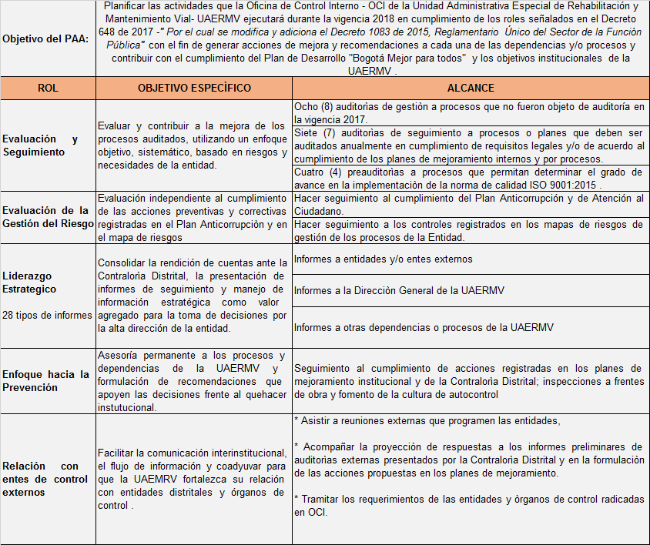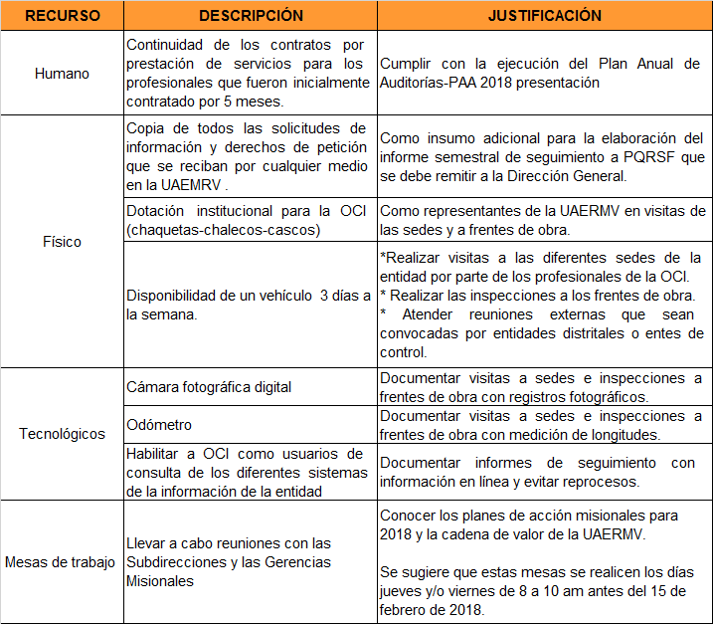

- Se establecieron los Acuerdos para la suscripción de la Carta de Representación, como uno de los instrumentos de auditoría aprobados por el comité, en la sesión del 28 de septiembre de 2017

El CICCI - Comité Institucional de Coordinación de Control Interno aprobó el PAA - Plan Anual de Auditorías para la vigencia 2018, que incluye 17 auditorías a ejecutar, según el siguiente cronograma:

La OCI informó que las pre- auditorías de calidad programadas para los meses de agosto y septiembre de 2018 (08: SIG - IMV y 09: THU – CMG) serán realizadas con el equipo de auditores internos que serán capacitados durante la vigencia, de acuerdo a la programación del PIC.

El 16 de febrero de 2018 con oficio 20181600019851 se remitió el PAA - PLAN ANUAL DE AUDITORÍAS al Veedor Distrital Dr. JAIME TORRES MELO, de conformidad con el Decreto 371 de 2010 y con oficio Nro. 20181600019781 al Secretario General de la Alcaldía Mayor de Bogotá D.C. - Dr. RAUL JOSÉ BUITRAGO ARIAS, de conformidad con el Decreto Distrital 215 de 2017.

  - FOMENTO DE LA CULTURA DEL AUTOCONTROL

El rol de ENFOQUE HACIA LA PREVENCIÓN articula lo relacionado con el fomento de la cultura del control al interior de la UAERMV, esta actividad es para la OCI fundamental porque le permite acercarse a la forma en la que cada trabajador desarrolla sus actividades y funciones.

En ese sentido, la UAERMV para la divulgación de los TEMAS RELACIONADOS CON ACTIVIDADES DE CONTROL Y DE ENFOQUE HACIA LA PREVENCIÒN utiliza los diferentes canales informativos internos, buscando llegar a todos los servidores públicos, trabajadores oficiales y contratistas de la Unidad:

CANAL INTERNO | TEMAS RELACIONADOS CON ACTIVIDADES DE CONTROL Y DE ENFOQUE HACIA LA PREVENCIÒN
Revista Virtual “Mi Calle”  Revista virtual institucional, promovida por el proceso de comunicaciones, en la que se publican contenidos diversos relacionados con la gestión adelantada por la Entidad. | Es una herramienta que posibilita informar al público interno de las diferentes actividades que se realizan en la Entidad, con el propósito de difundir una cultura organizacional.  La OCI, además, cuenta con un espacio denominado OCINOTICIAS en donde se abordan temas como la importancia de la autorregulación y la autoevaluación para mejorar el desempeño en el trabajo y el clima laboral; el fomento de los roles de la Oficina, y generar espacios de reflexión en torno a la importancia de contar con un manejo adecuado de tiempo, y la cultura de las 5S: Clasificación y descarte, organización, higiene, disciplina y compromiso.  Las publicaciones se encuentran en los siguientes enlaces:
  Noviembre No. 39: https://issuu.com/umvbog/docs/revista_mi_calle_-_noviembre_de_201   | Diciembre No. 40: https://viajealcorazondelacalle.wordpress.com/2018/01/12/revista-mi-calle-diciembre-de-2017-edicion-no-40/  
  Febrero No. 41:: https://viajealcorazondelacalle.wordpress.com/2018/02/05/revista-mi-calle-enero-de-2018-edicion-no-41/  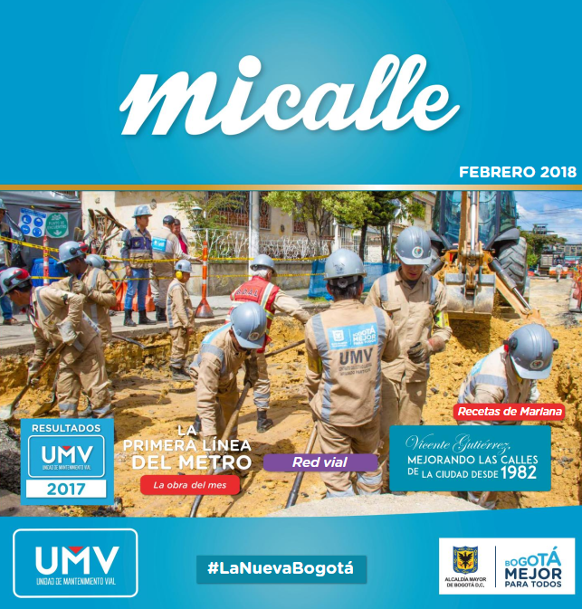 | Marzo No. 42:  https://issuu.com/umvbog/docs/revista_mi_calle_-_marzo_de_2018_-_  
Programa Radial “Obremos en la Vía”  Se emite por la emisora virtual “DC Radio” | La UAERMV cuenta con un espacio radial de media hora, los días miércoles de 11:00 a.m. a 11:30 a.m. en DC Radio, la emisora virtual del Distrito: http://www.dcradio.gov.co/. Este espacio es utilizado para dar a conocer los avances de la Entidad en las diferentes líneas programáticas.    La OCI cuenta con un espacio para que el personaje ideado por la Oficina para todo el desarrollo de este rol (Prospero Vial Parcheo), interactúe con la comunidad, con tips sobre temas de actualidad, siempre enfocado a generar cultura en la ciudadanía, respecto de las vías y mejora de la movilidad en la ciudad.
El personaje Prospero Vial Parcheo | Creado por la OCI para promover la cultura de autocontrol, adelantó actividades en la sede administrativa y frentes de obra.    Es personificado y caracterizado para visitar los segmentos viales en intervención, interactúa con los trabajadores oficiales, difundiendo el mensaje de autocontrol en estas actividades diarias, hizo entrega de recordatorios y rifas a los trabajadores, generando recordación y reconocimiento.

  - PIEZAS COMUNICATIVAS PARA EL FOMENTO DE LA CULTURA DE AUTOCONTROL.

A través del correo masivo de la entidad: LaUMVteinforma@umv.gov.co se divulgan piezas claves de la cultura del control, para el fomento del Autocontrol, como por ejemplo:

La Oficina de Control Interno, a través de su proceso Control para el Mejoramiento Continuo de la Gestión:

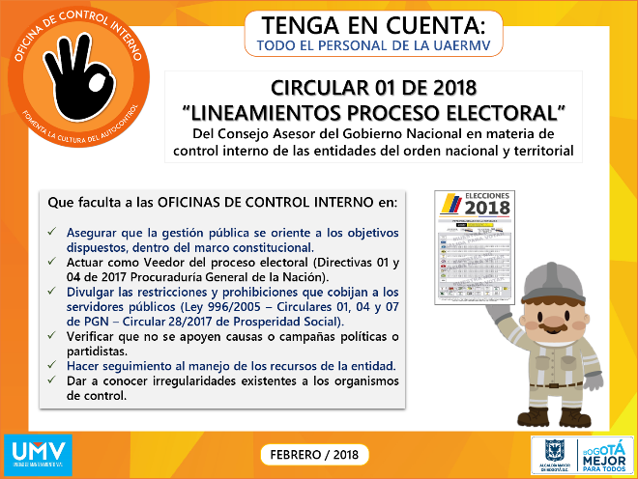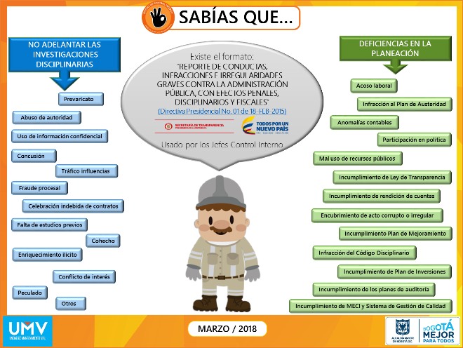

El proceso de Control Disciplinario Interno (CDI) de la Secretaría General, frecuentemente publica tips disciplinarios:

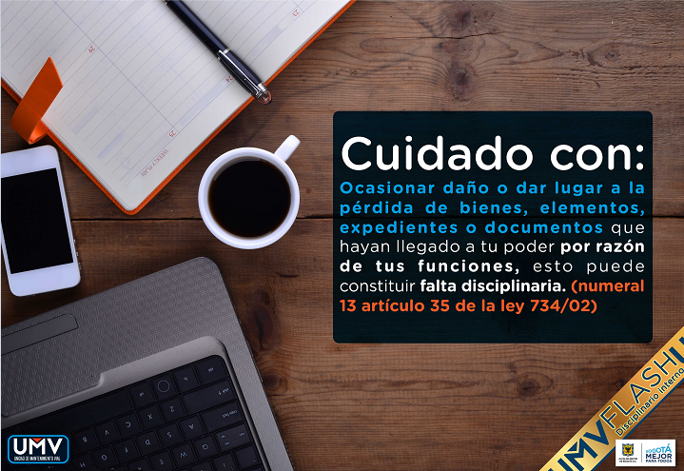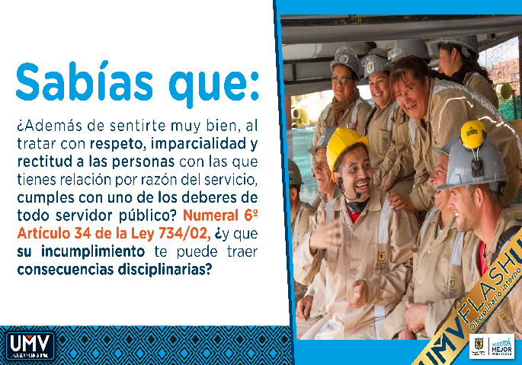

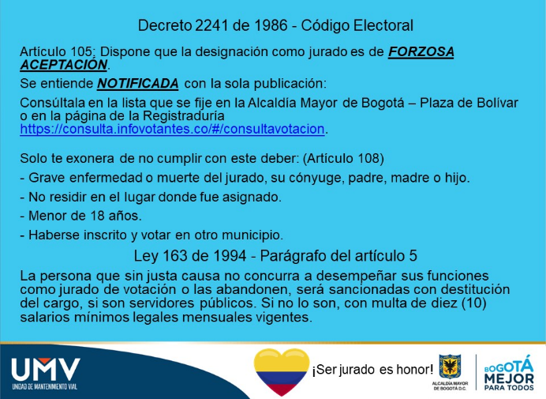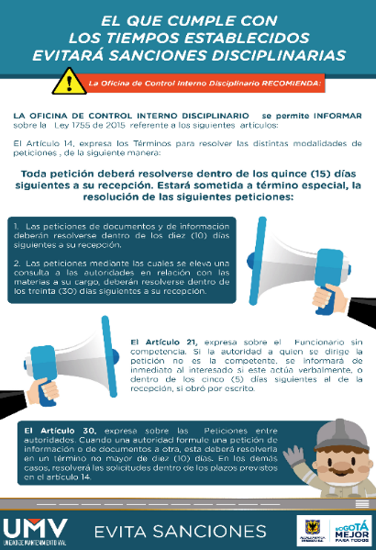

- INFORMACIÓN Y COMUNICACIÓN

  - RENDICIÓN DE CUENTAS:

El 2 de marzo del año en curso, en el auditorio de la Biblioteca Virgilio Barco Vargas, se llevó a cabo la rendición de cuentas del Sector Movilidad, en el que cada una de las entidades presentó las actividades más relevantes durante la vigencia 2017, así como los principales proyectos para este nuevo año.

La UAERMV presentó los aspectos más relevantes de la gestión 2017, por cada uno de los programas de intervención vigentes, posteriormente, se habilitó un espacio para 3 preguntas, que eran resueltas inmediatamente. Las otras solicitudes presentadas por los asistentes a la rendición, fueron recibidas por la entidad, quien debe dar respuesta a todos y cada uno de los requerimientos.

Luego de la presentación general de cada entidad, se organizaron mesas de trabajo especializadas, en las que la comunidad formuló interrogantes relacionados con la intervención de vías en diferentes zonas de la ciudad. Este espacio fue atendido mancomunadamente por el IDU y la UAERMV, quienes atendieron inquietudes informando el modelo de priorización empleado por la entidad, así como la facilidad de acceso al sistema SIGIDU, para consulta de segmentos viales.

  - PRIMER CICCI - COMITÉ INSTITUCIONAL DE COORDINACIÓN DE CONTROL INTERNO DE 2018

El día 31 de enero de 2018 se informó a los integrantes del CICCI - Comité Institucional de Coordinación de Control Interno:

- Los principales aspectos de la actualización del MIPG:

La Nueva Estructura MIPG: su composición y sus 7 dimensiones:
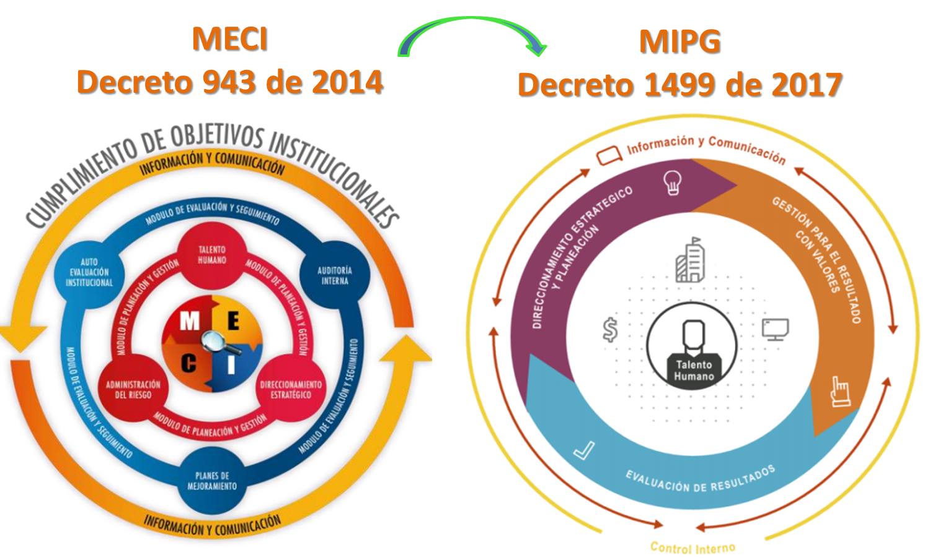
- Se presentaron las líneas de defensa

- El estado del Sistema del Control Interno en la Unidad, a esa fecha:

Entre octubre y noviembre de 2017 se diligenció y reportó el Formulario Único de Reporte y Avance a la Gestión -FURAG II que permitirá definir la línea base para la implementación del MIPG. Se informó que aún no salen publicados los resultados por parte del Departamento Administrativo de la Función Pública-DAFP); no obstante, se obtuvo el certificado de recepción de información.
Este formulario constaba de 236 preguntas y fue gestionado por las dependencias a cargo:

- El cumplimiento del PAA - Plan Anual de Auditorías 2016 y 2017: 13 Auditorias - 114 NO Conformidades - 140 acciones de mejora.

- Los resultados del seguimiento a planes de mejoramiento interno 2017.

- El Estado de avance de los planes de mejoramiento producto de auditorías realizadas por la Contraloría Distrital en los años 2016-2017:

  - SOCIALIZACIÓN EN INTEGRIDAD (VALORES DEL SERVICIO PÚBLICO)

El día 28-02-2018, la Secretaría General - Alcaldía de Bogotá, D.C., invitó al evento de la socialización de las orientaciones para que las entidades distritales adopten e implementen el “Código de Integridad del Servicio Público” por parte del DAFP, y que hace parte del Modelo Integrado de Planeación y Gestión -versión 2, adoptado mediante Decreto Nacional 1499 de 2017, en el Auditorio Huitaca de la Alcaldía Mayor de Bogotá D.C., donde participaron algunos directivos y el Equipo de Gestores de Ética (ahora Gestores de Integridad).

El día 06-03-2018 la Oficina de Control Interno, en reunión con los Enlaces de los Procesos, socializó el contenido del Decreto Distrital Nro.118 de 27-02-2018 “por el cual se adopta el Código de Integridad del Servicio Público, se modifica el capítulo II del Decreto Distrital 489/2009: “ por el cual se crea la Comisión Intersectorial de Gestión Ética del Distrito Capital” y se dictan otras disposiciones de conformidad con lo establecido en el Decreto Nacional 1499 de 2017” y al Manual Operativo de Gestión MIPG, sobre los "Valores del Servicio Público" a adoptarse en la entidad en los términos de dicho decreto:


  - INFORMACIÓN DOCUMENTAL DE LA OFICINA DE CONTROL INTERNO:

Para el trámite de la correspondencia de la OCI, se cuenta con usuarios en el aplicativo ORFEO para cada uno de los miembros del equipo de trabajo, y con un perfil de Administrador a cargo del (la) Jefe de Oficina de Control Interno.
Se tiene in control adicional por parte de la auxiliar administrativa de la Oficina para la trazabilidad de las comunicaciones oficiales de la OCI.
El procedimiento del archivo documental en esta dependencia, concluye cuando se ha dado respuesta a las solicitudes o requerimientos y se archiva tanto en las carpetas de archivo de gestión (físicas), en la que reposan los comunicados originales con su debida respuesta y soportes, como en el aplicativo ORFEO con los lineamientos sobre las TRD del proceso Gestión Documental.

  - PUBLICACIONES

Adicionalmente, la Oficina de Control Interno, en desarrollo de los postulados de la Ley 1712 de 2014, publica en la página web de la Entidad todos los informes de seguimiento y de auditoría que elabora, dentro del módulo de “Control”. Para lo anterior, una vez se finaliza el informe correspondiente, se firma por parte de la Jefe de la Oficina y se remite al correo transparencia@umv.gov.co para solicitar su publicación.
Periódicamente se hace seguimiento a las diferentes publicaciones en la página web a fin de determinar que todos los informes que elabora esta dependencia y que fueron relacionados, se encuentren incluidos.

- ACTIVIDADES DE MONITOREO

  - SEGUIMIENTO AL CUMPLIMIENTO DE LAS ACCIONES PREVISTAS EN EL PLAN DE MEJORAMIENTO DERIVADO DE LA AUDITORÍA DE CONTRALORÍA DE BOGOTÁ D.C.
Durante el 2017, la Oficina de Control Interno hizo acompañamiento a las visitas y auditorías regulares y especiales adelantadas por la Contraloría de Bogotá D.C., para lo cual ha brindado asesoría, coordinación y control de términos a las respuestas a informes preliminares, así como en la elaboración del Plan de Mejoramiento. En este aspecto, durante el año 2017 se elaboraron tres planes de mejoramiento, los cuales para un adecuado seguimiento se consolidan en un solo documento para adelantar su seguimiento.
El último Plan de Mejoramiento de la Entidad, se cargó el pasado 31-12- 2017 al sistema SIVICOF de la Contraloría de Bogotá D.C.

La auditoría de regularidad PAD 2017, señaló: “De un total de 83 acciones que formaban parte del plan de mejoramiento de la entidad y evaluada su efectividad para eliminar la causa de los hallazgos, 74 fueron efectivas, subsanando el hallazgo y como consecuencia, deben cerrarse, quedando así 11 acciones que no alcanzaron a subsanar el hallazgo. De acuerdo a los resultados obtenidos, aplicando la matriz de “calificación plan de mejoramiento”, se alcanzó un resultado del 87% de cumplimiento.”.

De la vigencia 2016 actualmente se tienen incumplidas once (11) acciones y serán revisadas siete (7) acciones abiertas en la próxima auditoría regular, para un total de dieciocho (18) acciones para revisar por el ente de control.
De la vigencia 2017 se encontró un total de sesenta y tres (63) de acciones abiertas, que serán verificadas por el equipo auditor en la visita antes mencionada, tal como se muestra en el siguiente cuadro:

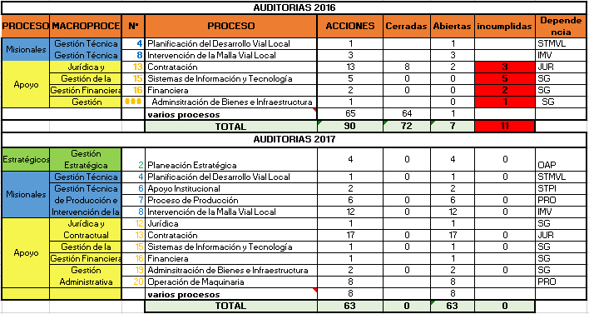
Fuente: Elaboración propia OCI

De otro lado, en los procesos fiscales que adelanta la Contraloría de Bogotá D.C., se solicitó información relacionada con hojas de vida de servidores públicos y contratistas, direcciones de notificación, pólizas de seguro e información contractual. La respuesta a estos requerimientos ha sido coordinada por la Oficina de Control Interno y radicada en los términos establecidos por el ente de control.

El estado actual de las acciones a cargo de la Entidad, se presenta en la siguiente gráfica:
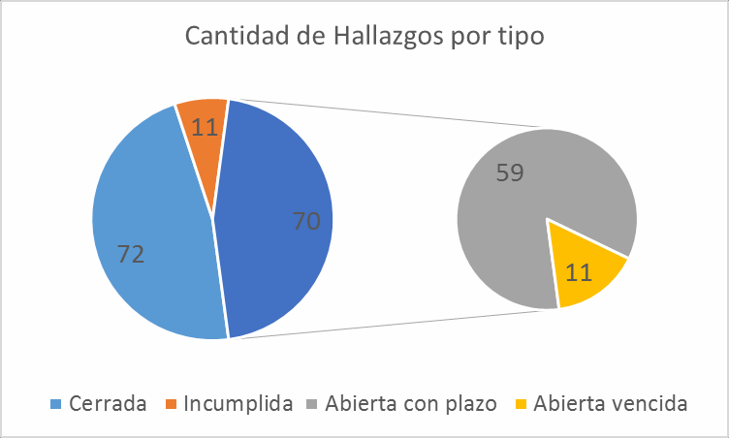
Fuente: Oficina de Control Interno.

  - ATENCIÓN A LA PERSONERÍA DE BOGOTÁ D.C.
La Oficina de Control Interno ha dado respuesta oportuna a los requerimientos efectuados por la Personería de Bogotá, en desarrollo de las investigaciones disciplinarias que allí se adelantan y se atendieron las diferentes visitas especiales surgidas del alcance disciplinario fijado en auditorías de la Contraloría de Bogotá D.C.

  - INFORME ANUAL DE LA EVALUACIÓN DE CONTROL INTERNO CONTABLE VIGENCIA 2017 ELABORADO POR LA OFICINA DE CONTROL INTERNO.
En cumplimiento de las funciones establecidas en la Ley 87 de 1993 y la Resolución 357 de 2008 expedida por la Contaduría General de la Nación - CGN, se elaboró el informe, el cual radicado con memorando 20181600021513 de 28-02-2018 para el Director General UAERMV y Secretaria General UAERMV; además fue subido el 28-02-2018 a la plataforma electrónica CHIP de la CGN – Contraloría General de la Nación; así mismo, acatando la Ley de Transparencia 1712 de 2014, este informe fue publicado en la página Web de la UAERMV.

  - REPORTE ESTADO PLANES DE MEJORAMIENTO POR PROCESOS CON CORTE A FEBRERO 2018.
Con corte a febrero de 2018, el seguimiento a los planes de mejoramiento por procesos aprobados en la vigencia 2016, en total se han cerrado el 88% de las acciones del plan de mejoramiento correspondientes a 59 acciones y quedan pendiente de cierre con plazo vencido 8 acciones: (2) Gestión Documental, (2) Talento Humano y (4) Financiera.

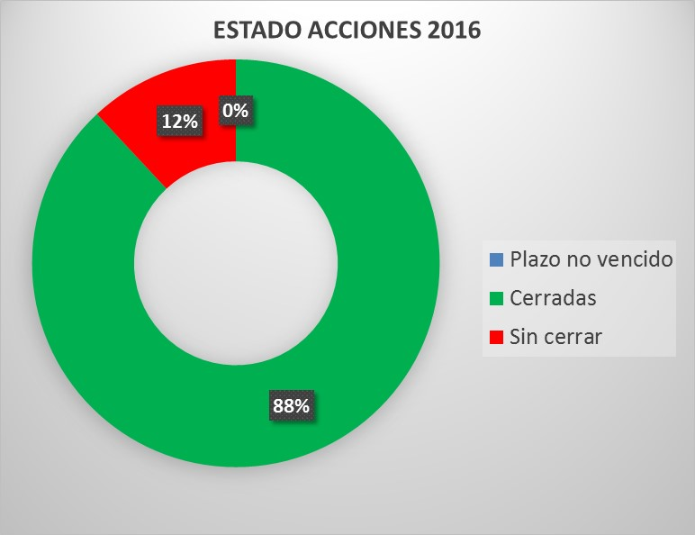
Fuente: Archivos OCI – UAERMV.

Para los planes de mejoramiento aprobados en la vigencia 2017, en total se han cerrado el 53% de las 140 acciones levantadas, equivalentes a 75 acciones, en plazo se tienen 29 acciones correspondientes al 21% y sin cerrar con plazo vencido 36 acciones equivalente al 26%, de acuerdo a la gestión adelantada y a los avances presentados por los procesos se logró cerrar (11) acciones durante enero y febrero, (2) del proceso de Producción, (2) del proceso de Contratación, (1) del proceso de Planeación Estratégica y (2) del Plan Estratégico de Seguridad Vial, (3) del procesos de Atención al Ciudadano, (1) del proceso de Sistemas de la Información y Tecnología, (1) del proceso de Administración Bienes e Infraestructura.

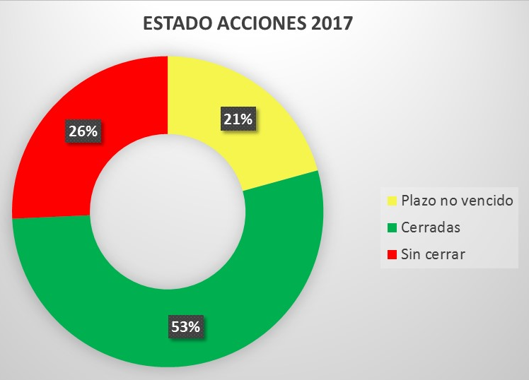
Fuente: Archivos OCI – UAERMV

En la siguiente gráfica se observa la gestión adelantada con cada uno de los procesos en los seguimientos realizados por la OCI.
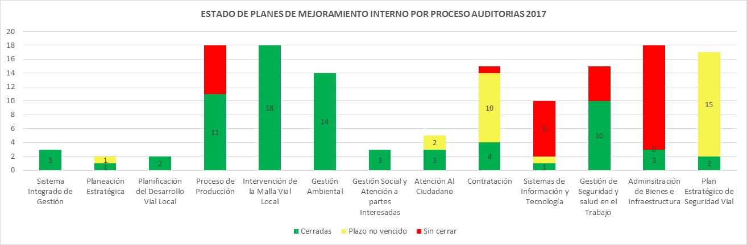
Fuente: Archivos OCI – UAERMV

  - CUMPLIMIENTO DEL PLAN DE AUDITORÍA INSTITUCIONAL (POR PROCESOS):
- Se cumplió el plan anual de auditorías de la vigencia 2017 en un 100%.
- Se auditaron 13 procesos en 2017 con un total de 114 no conformidades con 140 acciones a implementar.

  - MONITOREO DE LA EVALUACIÓN POR DEPENDENCIAS
Para efectos de la Evaluación del Desempeño Laboral de los Empleados Públicos de Carrera Administrativa y del nivel Asesor, se realizó la verificación del Calificación de los Procesos, enviada por el Proceso Planeación Estratégica de la Oficina Asesora de Planeación, como producto del cumplimiento de los planes de acción de los procesos, que conforman las dependencias de la entidad. Esta calificación fue la siguiente:

RESULTADOS DE LA EVALUACIÓN POR DEPENDENCIAS VIGENCIA 2017.
No. | DEPENDENCIA | PROCESO ASOCIADO A LA DEPENDENCIA | TIPO DE PROCESO | CUMPLIMIENTO DEL PLAN DE ACCIÓN DEL PROCESO (1) | ANÁLISIS DEL CUMPLIMIENTO DE LAS ACCIONES Y/O LOS PROYECTOS REPORTADOS EN EL PLAN ACCIÓN 2017. (2) | EVALUACIÓN DE LA DEPENDENCIA (3)
1 | SUBDIRECCIÓN TÉCNICA DE  PRODUCCIÓN E INTERVENCIÓN | APOYO INTERINSTITUCIONAL | MISIONAL | 100,00 | Cumplió todas las acciones propuestas para la vigencia 2017. | 98,67
2 | GERENCIA DE PRODUCCIÓN | PRODUCCIÓN | MISIONAL | 99,90 | No cumplió las siguientes acciones:  * Adquirir equipos de laboratorio. | 96,00
2 | GERENCIA DE PRODUCCIÓN | OPERACIÓN DE LA MAQUINARIA | MISIONAL | 92,10 | No cumplió las siguientes acciones:  * Implementar medición de variables de los equipos móviles y planta de Producción de acuerdo al debiera de cada equipo.  * Implementar medición de variables para las plantas de producción de asfalto.  * Adquirir de vehículos, maquinaria y equipos de la entidad para la vigencia. | 96,00
3 | GERENCIA DE INTERVENCIÓN | INTERVENCIÓN DE LA MALLA VIAL LOCAL | MISIONAL | 100,00 | Cumplió todas las acciones propuestas para la vigencia 2017. | 100,00
4 | GERENCIA AMBIENTAL, SOCIAL  Y DE ATENCIÓN AL USUARIO | GESTIÓN SOCIAL Y ATENCIÓN A PARTES INTERESADAS | MISIONAL | 100,00 | Cumplió todas las acciones propuestas para la vigencia 2017. | 100,00
4 | GERENCIA AMBIENTAL, SOCIAL  Y DE ATENCIÓN AL USUARIO | GESTIÒN AMBIENTAL | MISIONAL | 100,00 | Cumplió todas las acciones propuestas para la vigencia 2017. | 100,00
5 | SUBDIRECCIÓN TÉCNICA DE MEJORAMIENTO MALLA VIAL LOCAL | PLANIFICACIÓN DEL DESARROLLO VIAL LOCAL | MISIONAL | 100,00 | Cumplió todas las acciones propuestas para la vigencia 2017. | 100,00
9 | OFICINA ASESORA DE PLANEACIÓN | COMUNICACIONES | ESTRATEGICO | 100,00 | Cumplió todas las acciones propuestas para la vigencia 2017. | 98,17
9 | OFICINA ASESORA DE PLANEACIÓN | SISTEMA INTEGRADO DE GESTIÓN | ESTRATEGICO | 100,00 | Cumplió todas las acciones propuestas para la vigencia 2017. | 98,17
9 | OFICINA ASESORA DE PLANEACIÓN | PLANEACIÓN ESTRATÉGICA | ESTRATEGICO | 94,50 | No cumplió las siguientes acciones:  * Asesorar y acompañar la formulación de los Planes de Acción 2018  * Elaborar siete (7) Informes de seguimiento al avance de ejecución de metas y presupuesto de la entidad  * Actualizar y/o verificar de la información documentada del proceso por parte del Equipo Operativo SIG con el acompañamiento del Equipo Técnico SIG, y diligenciar su formato de Listado Maestro de Información Documentada del Proceso. | 98,17
6 | SECRETARÍA GENERAL | ATENCION AL CIUDADANO | MISIONAL | 75,20 | No cumplió las siguientes acciones:  * Elaborar mensualmente un informe único del estado de las PQRSFD de la entidad recibida por los distintos medios con destino a los entes de control y las entidades que así lo requieran.  * Hacer seguimiento a la implementación del procedimiento ACI-PR-001 Procedimiento Gestión de Requerimientos PQRSFD.  * Informar semanalmente a cada dependencia el tiempo de respuesta de las PQRSF que tienen a cargo para emitir respuesta.  * Actualizar y/o verificar de la información documentada del proceso por parte del Equipo Operativo SIG con el acompañamiento del Equipo Técnico SIG, y diligenciar su formato de Listado Maestro de Información Documentada del Proceso.  * Realizar las actividades para el cumplimiento de la "Matriz de Requisitos del SIG y del MECI".  * Realizar las actividades para el Cumplimiento de acciones de atención del Riesgo del Mapa de Riesgos de Gestión y Corrupción del Proceso.  * Realizar las actividades, que dentro de su competencia, se encuentren los temas ambientales de la entidad y los incluidos en el PIGA, programados para su implementación.  * Realizar las actividades para cumplimiento de la Responsabilidad Social. | 81,88
6 | SECRETARÍA GENERAL | CONTRATACIÓN | APOYO | 95,90 | No cumplió las siguientes acciones:  * Realizar una capacitación sobre la etapa de planificación pre contractual (técnica, jurídica y financiera), evidenciando las necesidades para la construcción de los estudios del sector y estudios previos.  * Actualizar y/o verificar de la información documentada del proceso por parte del Equipo Operativo SIG con el acompañamiento del Equipo Técnico SIG, y diligenciar su formato de Listado Maestro de Información Documentada del Proceso | 81,88
6 | SECRETARÍA GENERAL | FINANCIERA | APOYO | 95,70 | No cumplió las siguientes acciones:  * Incorporar el Marco conceptual para la preparación y presentación de la Información Financiera y las Normas Internacionales (NIIF) para el reconocimiento, medición, revelación y presentación de los hechos económicos dispuestos en la Resolución 533 de 2015 de la Contaduría General de la Nación.  *Contar con un aplicativo con los módulos PREDIS, OPGET y PAC actualizado y acorde a las necesidades de la entidad  *Contar con un aplicativo con el modulo LIMAY actualizado y acorde a las necesidades de la entidad  *Contar con un aplicativo con el módulo PAC (ingresos y egresos) actualizado y acorde a las necesidades de la entidad  *Actualizar y/o verificar de la información documentada del proceso por parte del Equipo Operativo SIG con el acompañamiento del Equipo Técnico SIG, y diligenciar su formato de Listado Maestro de Información Documentada del Proceso. | 81,88
6 | SECRETARÍA GENERAL | TALENTO HUMANO | APOYO | 58,80 | No cumplió las siguientes acciones:  * Ejecutar el cronograma de actividades de Salud y Seguridad en el Trabajo para la vigencia 2017  * Adecuar los puestos de trabajo del área administrativa para mitigar el riesgo biomecánico  * Inspeccionar las zonas de trabajo, su entorno y aplicar los procedimientos seguros para trabajos de alto riesgo  * Realizar seguimiento a casos de enfermedades laborales existentes  * Ejecución del Plan institucional de Capacitación  * Evaluación del Plan institucional de Capacitación  * Ejecución del Plan Anual de Estímulos e Incentivos  * Evaluación del Plan Anual de Estímulos e Incentivos  * Reportar las novedades de los funcionarios públicos, trabajadores oficiales y contratistas, de acuerdo a las disposiciones del Departamento Administrativo del Servicio Civil Distrital (Circular 001 de 2017)  * Requerir a los funcionarios públicos, trabajadores oficiales y contratistas actualizar las hojas de vida y declaraciones de bienes y rentas en el SIDEAP, de acuerdo a la circular 002 de 2017 del Departamento Administrativo del Servicio Civil Distrital  * Verificar que la información de las certificaciones y recibos de pago emitidas por el sistema sea correcta  * Actualizar el programa de nómina para cumplir con los requerimientos de la resolución 5858 de 2016, respecto a seguridad social y parafiscales  * Solicitar a nomina la información necesaria para alimentar el aplicativo con los requerimientos establecidos por el Min Hacienda  * Actualizar y/o verificar de la información documentada del proceso por parte del Equipo Operativo SIG con el acompañamiento del Equipo Técnico SIG, y diligenciar su formato de Listado Maestro de Información Documentada del Proceso.  * Realizar las actividades para el cumplimiento de la "Matriz de Requisitos del SIG y del MECI"  * Realizar las actividades para el Cumplimiento de acciones de atención del Riesgo del Mapa de Riesgos de Gestión y Corrupción del Proceso  * Realizar las actividades, que dentro de su competencia, se encuentren los temas ambientales de la entidad y los incluidos en el PIGA, programados para su implementación.  * Realizar las actividades para cumplimiento de la Responsabilidad Social. | 81,88
6 | SECRETARÍA GENERAL | SISTEMAS DE INFORMACIÓN Y TECNOLOGÍA | APOYO | 91,80 | No cumplió las siguientes acciones:  * Contratar y ejecutar los contratos de personal para apoyo y mejoramiento del proceso  * Realizar el mantenimiento de las redes eléctricas en las Sedes Operativa (calle 3era) y Sede Producción  * Implementar las políticas de seguridad de la información, de acuerdo a la norma ISO  * Actualizar y/o verificar de la información documentada del proceso por parte del Equipo Operativo SIG con el acompañamiento del Equipo Técnico SIG, y diligenciar su formato de Listado Maestro de Información Documentada del Proceso. | 81,88
6 | SECRETARÍA GENERAL | ADMINISTRACIÓN BIENES E INFRAESTRUCTURA | APOYO | 85,50 | No cumplió las siguientes acciones:  * Sensibilizar sobre los servicios y las políticas de prestación de servicio en Almacén  * Realizar dos campaña pedagógica para la difusión y promoción de los servicios y requerimientos para la utilización de los servicios del proceso ABI  * Mejorar la infraestructura tecnológica (equipos de cómputo y periféricos) para el mejoramiento del desempeño del proceso  * Contar con un aplicativo con los módulos SAI y SAE actualizado y acorde a las necesidades de la entidad para la administración de los elementos y los inventarios  Intervenir la documentación asociada al proceso, para tener un archivo de gestión que ofrezca respaldo al proceso  * Aplicar los lineamientos definidos en la Resolución 533 de 2015 (Normas NIIF), para adecuar los procesos y reportes de cuenta mensual a Contabilidad  Mejorar las instalaciones y los espacios de almacenamiento de los elementos de propiedad de la UMV  * Identificar y adquirir los equipos y herramientas necesarios para apoyar los procesos de descargue y entrega de elementos  * Actualizar y/o verificar de la información documentada del proceso por parte del Equipo Operativo SIG con el acompañamiento del Equipo Técnico SIG, y diligenciar su formato de Listado Maestro de Información Documentada del Proceso. | 81,88
6 | SECRETARÍA GENERAL | CONTRO DISCIPLINARIO INTERNO | APOYO | 82,90 | No cumplió las siguientes acciones:  * Desarrollar reuniones informativas con el responsable directivo, sobre los procesos vigentes.  * Realizar las actividades para el cumplimiento de la "Matriz de Requisitos del SIG y del MECI"  * Realizar las actividades para el Cumplimiento de acciones de atención del Riesgo del Mapa de Riesgos de Gestión y Corrupción del Proceso  * Realizar las actividades, que dentro de su competencia, se encuentren los temas ambientales de la entidad y los incluidos en el PIGA, programados para su implementación  * Realizar las actividades para cumplimiento de la Responsabilidad Social | 81,88
6 | SECRETARÍA GENERAL | GESTION DOCUMENTAL | APOYO | 69,20 | No cumplió las siguientes acciones:  * Implementar las Tablas de Retención Documental actualizadas en los archivos de gestión documental.  * Implementar las Tablas de Valoración Documental actualizadas en el Fondo Documental.  * Unificar los archivos de contratos y órdenes de pago para la vigencia 2015.  * Actualizar la resolución 818 de 2013 con base en la normatividad vigente. | 81,88
7 | OFICINA ASESORA JURÍDICA | JURIDICA | APOYO | 100,00 | No cumplió las siguientes acciones:  * Compilar y mantener actualizada la legislación relacionada con la malla vial del Distrito Capital | 100,00
8 | OFICINA DE CONTROL INTERNO | CONTROL PARA EL MEJORAMIENTO CONTINUO DE LA GESTIÓN | EVALUACIÓN | 100,00 | Cumplió todas las acciones propuestas para la vigencia 2017. | 100,00
Notas: (1) Esta información se toma del indicador PES-IND-001 "SEGUIMIENTO AL CUMPLIMIENTO DEL PLAN DE ACCIÓN DE CADA UNO DE LOS PROCESOS", elaborado por la Oficina Asesora de Planeación y remitido a la Oficina de Control Interno por medio de memorando 20181500005913 y corregido y actualizado por correo electrónico recibido el 31 de enero de 2018.
(2) Se relacionan las acciones de cada proceso que no fueron cumplidas al 100% en la vigencia 2017.
(3) La calificación final de cada dependencia pondera el porcentaje final de cumplimiento de cada uno de los procesos que la conforman.
Cuadro de evaluación por dependencias elaborado por la Oficina de Control Interno. Fecha de elaboración: 01 de febrero de 2018.

Esta Oficina considera que el Sistema de Control Interno de la Unidad Administrativa Especial de Rehabilitación y Mantenimiento Vial continua presentando un desarrollo óptimo y mantiene su nivel de madurez en un estado satisfactorio, generando de manera permanente, actividades encaminadas a mejorar los elementos necesarios para lograr un estado avanzado e integrando los cambios necesarios del Modelo Integrado de Planeación y Gestión - MIPG, para lograr su implementación y sostenimiento a largo plazo.

Por una Bogotá Mejor para Todos,

EDNA MATILDE VALLEJO GORDILLO
Jefe Oficina de Control Interno
edna.vallejo@umv.gov.co

Proyectó: ÁNGELA MARÍA CORREA COVELLI – Profesional Especializada OCI angela.correa@umv.gov.co
Equipo OCI

Artículo 9°. “Reportes del responsable de control interno. …El jefe de la Unidad de la Oficina de Control Interno deberá publicar cada cuatro (4) meses en la página web de la entidad, un informe pormenorizado del estado del control interno de dicha entidad, so pena de incurrir en falta disciplinaria grave” de la Ley 1474 de 12-07-2011 “Por la cual se dictan normas orientadas a fortalecer los mecanismos de prevención, investigación y sanción de actos de corrupción y la efectividad del control de la gestión pública”
Ley 1753 de 09-06-2015 “Por la cual se expide el Plan Nacional de Desarrollo 2014-2018 “Todos por un nuevo país”.
Decreto 1499 de 11-09-2017 “Por medio del cual se modifica el Decreto 1083 de 2015, Decreto Único Reglamentario del Sector Función Pública, en lo relacionado con el Sistema de Gestión”
Formulario Único de Reporte de Avances de la Gestión (FURAG): herramienta en línea de reporte de avances de la gestión, como insumo para el monitoreo, evaluación y control de los resultados institucionales, del MIPG – Modelo Integrado de Planeación y Gestión.
Decreto 648 de 2017 Por el cual se modifica y adiciona el Decreto 1083 de 2015 “Reglamentario Único del Sector de la Función Pública”.
Ley 190 de 1995 Por la cual se dictan normas tendientes a preservar la moralidad en la Administración Pública y se fijan disposiciones con el fin de erradicar la corrupción administrativa.
“Por el cual se establece la estructura organizacional de la Unidad Administrativa Especial de Rehabilitación y Mantenimiento Vial, las funciones de sus dependencias y se dictan otras disposiciones”.
“Por medio de la cual se reglamenta el trámite interno de las peticiones formuladas ante la Unidad Administrativa Especial de Rehabilitación y Mantenimiento Vial”.
Implementación formato de elaboración y presentación de informes de quejas y reclamos.
Decreto 371 de 2010 “"Por el cual se establecen lineamientos para preservar y fortalecer la transparencia y para la prevención de la corrupción en las Entidades y Organismos del Distrito Capital".
Decreto 215 de 2017 “Por el cual se definen criterios para la generación, presentación y seguimiento de reportes del Plan Anual de Auditoría, y se dictan otras disposiciones”
Ley 1072 de 2014 “Por medio de la cual se crea la Ley de Transparencia y del Derecho de Acceso a la Información Pública Nacional y se dictan otras disposiciones”
La Oficina de Control Interno de la UAERMV está integrada por el siguiente personal: NOMBRE CARGO PROFESIÓN EDNA MATILDE VALLEJO GORDILLO Jefe OCI Ingeniera Civil Especializaciones: Gerencia Publica y Control Fiscal / Ingeniería Sanitaria y ambiental / Diseño Geométrico, Tránsito y Seguridad Vial Maestría en Administración Pública ANDREA RAFAELA MONTOYA GONZÁLEZ Secretaria Ejecutiva Socióloga ANGELA MARÍA CORREA COVELLI Profesional Especializada Economista Magister en Calidad y Gestión Integral CARLOS FERNANDO REY RIVEROS Contratista Abogado Especialista en Seguros MIGUEL GEOVANNY TORRES BURGOS Contratista Ingeniero Civil Especialista en Diseño, Construcción y Conservación de Vías WELLFIN JHONATHAN CANRO RODRÍGUEZ Contratista Contador Público Especialista en Aseguramiento de la Calidad EDY JOHANA MELGAREJO PINTO Contratista Ingeniera de Vías y Transporte Especialista en Gerencia Logística Integral SANDRA PATRICIA GUERRERO RAMÍREZ Contratista Ingeniera de Sistemas Especialista en Aseguramiento de Calidad en Ingeniería de Software ANA OMAIRA TARAZONA RIVEROS Contratista Contadora Pública Especialista en Gerencia Financiera

